**Перспективы поиска сигналов ассоциативного образования темной материи с парой тау-лептонов в электрон-позитронных столкновениях**

***Боос Э.Э.1, Буничев В.Е.1, Кейзеров С.И.1, Трыков С.С.1,2***

***Аспирант, сотрудник***

***1Научно-исследовательский институт ядерной физики имени Д.В. Скобельцына Московского государственного университета имени М.В. Ломоносова,***

***Москва, Россия***

***2Московский государственный университет имени М.В. Ломоносова,***

***физический факультет, Москва, Россия***

[***trykov@theory.sinp.msu.ru***](mailto:trykov@theory.sinp.msu.ru)

Мы представляем перспективы поиска ассоциативного образования темной материи с парой тау-лептонов в электрон-позитронных столкновениях при высоких энергиях.

В данной работе рассмотрена самосогласованная модель темной материи с дополнительной $U(1)$ симметрией и дополнительным скалярным полем:

$$L⊃{\left(D_{μ}H\right)}^{†}\left(D^{μ}H\right)+{\left(D_{μ}S\right)}^{†}\left(D^{μ}S\right)-U\left(H,S\right)-\frac{1}{4}W_{μν}W^{μν}-\frac{1}{4}B_{μν}B^{μν}-\frac{1}{4}V_{μν}V^{μν}-\frac{ε}{2\cos{ϑ}}V_{μν}B^{μν},$$

$$D_{μ}H=\left(∂_{μ}-ig_{B}B_{μ}\frac{Y_{H}}{2}-ig_{W}W_{μ}^{i}τ^{i}\right)H, D_{μ}S=\left(∂_{μ}-ig_{V}V_{μ}\right)S,$$

$$U\left(H,S\right)=μ_{H}^{2}{\left|H\right|}^{2}+λ_{H}^{2}{\left|H\right|}^{4}+μ_{S}^{2}{\left|S\right|}^{2}+λ_{S}^{2}{\left|S\right|}^{4}-k{\left|H\right|}^{2}{\left|S\right|}^{2}.$$

Получены лагранжиан взаимодействия дополнительных векторных и скалярных бозонов с полями Стандартной модели и состояниями темной материи в предельном случае легких медиаторов и малых параметров смешивания:

$$L_{int}^{A'}=-εeA_{μ}^{'} J_{\text{EM}}^{μ}-e_{\text{D}}A_{μ}^{'}{ J}_{\text{DM}}^{μ},$$

$$L_{int}^{ϕ}=-ξ\sum_{f=l,q}{\frac{m_{f}}{v}\overline{f}}ϕf-g_{\text{D}}\overline{χ}ϕχ.$$

Рассчитаны парциальные ширины распадов медиаторов в зависимости от параметров модели – параметров связи медиаторов и их масс. Проведено численное моделирование процессов образования темной материи, опосредованное темным фотоном и темным скаляром в масштабах масс от нескольких МэВ до нескольких ГэВ, с парой тау-лептонов в конечном состоянии в электрон-позитронных столкновениях при значениях $\sqrt{s}=7$ ГэВ.

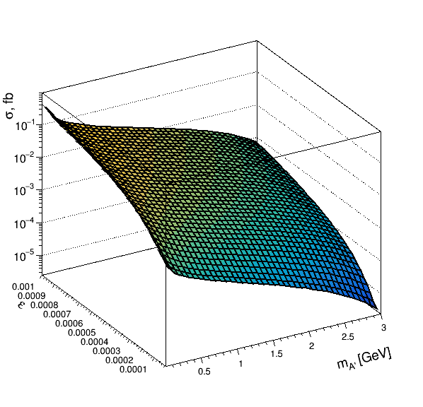

Получены значения сечений указанных процессов в зависимости параметров модели для случая медиаторов равных масс.

Можно показать, что угловые распределения существенно различаются для медиаторов с разными спинами, поэтому следует отметить, что поиски легкой темной материи в процессах ассоциативного образования с фермионами третьего поколения представляет особый интерес для определения спиновой природы медиаторов.

**Литература**

1. Boos E. et al. [CompHEP Collaboration], CompHEP 4.4: Automatic computations from Lagrangians to events, Nucl. Instrum. Meth. A., 534, 250, 259 (2004).
2. Bityukov S., Krasnikov N., Nikitenko A., and Smirnova V., PoS. ACAT08, 118 (2008).
3. Boos E. E., Bunichev V. E., Trykov S. S., Prospects for dark matter search at a super c-tau factory, Physical Review D, 107, №7, 075021 (2023).
4. Banerjee D., others., Dark matter search in missing energy events with NA64, Phys. Rev. Lett., 123, №12, 121801 (2019).
5. Cortina Gil E. et al. [NA62 Collaboration], Search for production of an invisible dark photon in $π^{0}$ decays, JHEP., 05, 182 (2019).
6. Lees J.P. et al. [BaBar Collaboration], Search for Invisible Decays of a Dark Photon Produced in $e^{+}e^{-}$ Collisions at BaBar, Phys. Rev. Lett., 119, №13, 131804 (2017).
7. Davoudiasl H., Lee H.S., Marciano W.J. Muon $g-2$, rare kaon decays, and parity violation from dark bosons, Phys. Rev. D., 89, №9, 095006 (2014).
8. Essig R., Mardon J., Papucci M., Volansky T., Zhong Y.M., Constraining Light Dark Matter with Low-Energy $e^{+}e^{-}$ Colliders, JHEP., 11, 167 (2013).
9. Adler S. et al. [E787 Collaboration], Further evidence for the decay $K^{+}→π^{+}$ neutrino anti-neutrino, Phys. Rev. Lett., 88, 041803 (2002).
10. Artamonov A.V. et al. [BNL-E949 Collaboration], Study of the decay $K^{+}→π^{+}ν$ in the momentum region $140<P_{π}<199$ MeV/c, Phys. Rev. D., 79, 092004 (2009).
11. Bennett G.W. et al. [Muon $g-2$ Collaboration], Final Report of the Muon E821 Anomalous Magnetic Moment Measurement at BNL, Phys. Rev. D., 73, 072003 (2006).